Работа 1.1.4

Измерение интенсивности радиационного фона

Королев Д.А.

14.09.2025

**1. Введение**

1.1 Цель работы

Применить методы обработки экспериментальных данных для изучения статистических закономерностей при измерении интенсивности радиационного фона

1.2 Оборудование

* Счетчик Гейгера-Мюллера
* Блок питания
* Компьютер с интерфейсом для связи с счетчиком

**2. Ход работы**

2.1 Проводим демонстрационный эксперимент(симуляцию). Видим, что:

А) Среднее значение измеряемой величины сначала меняется(флуктуирует), а на продолжительном отрезке времени устанавливается в определенное значение

Б) Измеряемая величина непостоянна, её значение не зависит от предыдущих значений, но её гистограмма зависимости доли случаев от числа отсчетов приближенно является распределением Пуассона при малом количестве точек, а затем, при увеличении количества точек, переходит в нормальное(Гауссово) распределение.

В) Погрешность отдельного измерения устанавливается в районе

Г) Погрешность же среднего значения с течением времени падает, т.к. проводится всё больше измерений

2.2 Теперь переходим к основному эксперименту.

2.2.1 Измеряем кол-во частиц, прилетающих из космоса за секунд. В таблице 1 представлены данные для секунд. Используем формулу и находим среднее значение для секунд

Найдем среднеквадратичную ошибку по следующей формуле:

Проверяем, что т.к.

То же самое можно проделать и с другим , например, равным 80.

Проверяем, что т.к.

Теперь определим стандартную ошибку среднего значения .

Для каждого из предыдущих значений найдем относительную ошибку

Проверим корректность иной формулы для относительной ошибки

**Окончательный результат:**

Также, можно оценить относительный разброс(относительную полуширину) распределений, и для второго случая будет лучший результат:

2.2.2 Строим гистограммы для случая , где по оси – число срабатываний счетчика, а по – доля такого количества срабатываний от общего числа срабатываний.

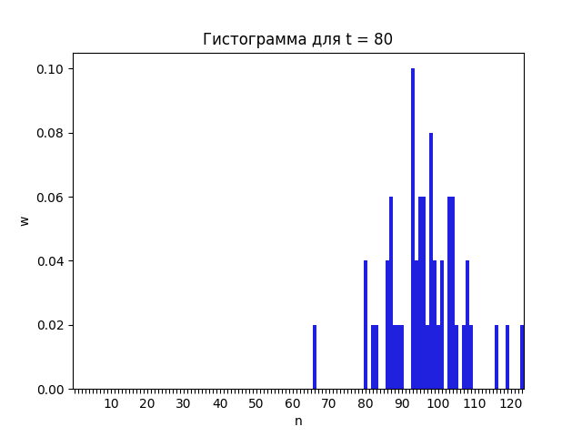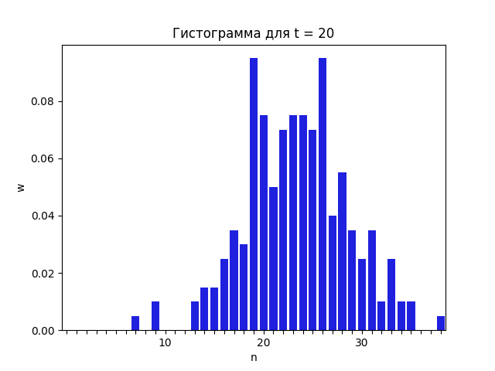

Посчитаем долю случаев, отклоняющихся от не более чем на и :

|  |  |  |  |
| --- | --- | --- | --- |
| Ошибка | Число случаев | Доля случаев | Теоретическая оценка |
|  | 140 | 70% | 68% |
|  | 192 | 96% | 95% |

Данные, по которым строилась гистограмма:

*сек*

|  |  |  |  |  |  |  |  |  |  |  |
| --- | --- | --- | --- | --- | --- | --- | --- | --- | --- | --- |
| Число импульсов | 0 | 1 | 2 | 3 | 4 | 5 | 6 | 7 | 8 | 9 |
| Число случаев | 0 | 0 | 0 | 0 | 0 | 0 | 0 | 1 | 0 | 2 |
| Доля случаев | 0.0 | 0.0 | 0.0 | 0.0 | 0.0 | 0.0 | 0.0 | 0.005 | 0.0 | 0.01 |

|  |  |  |  |  |  |  |  |  |  |  |
| --- | --- | --- | --- | --- | --- | --- | --- | --- | --- | --- |
| Число импульсов | 10 | 11 | 12 | 13 | 14 | 15 | 16 | 17 | 18 | 19 |
| Число случаев | 0 | 0 | 0 | 2 | 3 | 3 | 5 | 7 | 6 | 19 |
| Доля случаев | 0.0 | 0.0 | 0.0 | 0.01 | 0.015 | 0.015 | 0.025 | 0.035 | 0.03 | 0.095 |

|  |  |  |  |  |  |  |  |  |  |  |
| --- | --- | --- | --- | --- | --- | --- | --- | --- | --- | --- |
| Число импульсов | 20 | 21 | 22 | 23 | 24 | 25 | 26 | 27 | 28 | 29 |
| Число случаев | 15 | 10 | 14 | 15 | 15 | 14 | 19 | 8 | 11 | 7 |
| Доля случаев | 0.075 | 0.05 | 0.07 | 0.075 | 0.075 | 0.07 | 0.095 | 0.04 | 0.055 | 0.035 |

|  |  |  |  |  |  |  |  |  |  |  |
| --- | --- | --- | --- | --- | --- | --- | --- | --- | --- | --- |
| Число импульсов | 30 | 31 | 32 | 33 | 34 | 35 | 36 | 37 | 38 |  |
| Число случаев | 5 | 7 | 2 | 5 | 2 | 2 | 0 | 0 | 1 |  |
| Доля случаев | 0.025 | 0.035 | 0.01 | 0.025 | 0.01 | 0.01 | 0.0 | 0.0 | 0.005 |  |

|  |  |  |  |  |  |  |  |  |  |  |  |  |  |
| --- | --- | --- | --- | --- | --- | --- | --- | --- | --- | --- | --- | --- | --- |
| Число импульсов | 65 | 66 | 67 | 68 | 69 | 70 | 71 | 72 | 73 | 74 | 75 | 76 | 77 |
| Число случаев | 0 | 1 | 0 | 0 | 0 | 0 | 0 | 0 | 0 | 0 | 0 | 0 | 0 |
| Доля случаев | 0.0 | 0.02 | 0.0 | 0.0 | 0.0 | 0.0 | 0.0 | 0.0 | 0.0 | 0.0 | 0.0 | 0.0 | 0.0 |

|  |  |  |  |  |  |  |  |  |  |  |  |  |  |
| --- | --- | --- | --- | --- | --- | --- | --- | --- | --- | --- | --- | --- | --- |
| Число импульсов | 78 | 79 | 80 | 81 | 82 | 83 | 84 | 85 | 86 | 87 | 88 | 89 | 90 |
| Число случаев | 0 | 0 | 2 | 0 | 1 | 1 | 0 | 0 | 2 | 3 | 1 | 1 | 1 |
| Доля случаев | 0.0 | 0.0 | 0.04 | 0.0 | 0.02 | 0.02 | 0.0 | 0.0 | 0.04 | 0.06 | 0.02 | 0.02 | 0.02 |

|  |  |  |  |  |  |  |  |  |  |  |  |  |  |
| --- | --- | --- | --- | --- | --- | --- | --- | --- | --- | --- | --- | --- | --- |
| Число импульсов | 91 | 92 | 93 | 94 | 95 | 96 | 97 | 98 | 99 | 100 | 101 | 102 | 103 |
| Число случаев | 0 | 0 | 5 | 2 | 3 | 3 | 1 | 4 | 2 | 1 | 2 | 0 | 3 |
| Доля случаев | 0.0 | 0.0 | 0.1 | 0.04 | 0.06 | 0.06 | 0.02 | 0.08 | 0.04 | 0.02 | 0.04 | 0.0 | 0.06 |

|  |  |  |  |  |  |  |  |  |  |  |  |  |  |
| --- | --- | --- | --- | --- | --- | --- | --- | --- | --- | --- | --- | --- | --- |
| Число импульсов | 104 | 105 | 106 | 107 | 108 | 109 | 110 | 111 | 112 | 113 | 114 | 115 | 116 |
| Число случаев | 3 | 1 | 0 | 1 | 2 | 1 | 0 | 0 | 0 | 0 | 0 | 0 | 1 |
| Доля случаев | 0.06 | 0.02 | 0.0 | 0.02 | 0.04 | 0.02 | 0.0 | 0.0 | 0.0 | 0.0 | 0.0 | 0.0 | 0.02 |

|  |  |  |  |  |  |  |  |  |  |  |  |  |  |
| --- | --- | --- | --- | --- | --- | --- | --- | --- | --- | --- | --- | --- | --- |
| Число импульсов | 117 | 118 | 119 | 120 | 121 | 122 | 123 |  |  |  |  |  |  |
| Число случаев | 0 | 0 | 1 | 0 | 0 | 0 | 1 |  |  |  |  |  |  |
| Доля случаев | 0.0 | 0.0 | 0.02 | 0.0 | 0.0 | 0.0 | 0.02 |  |  |  |  |  |  |

|  |  |  |  |  |  |  |  |  |  |  |
| --- | --- | --- | --- | --- | --- | --- | --- | --- | --- | --- |
| Опыт | 1 | 2 | 3 | 4 | 5 | 6 | 7 | 8 | 9 | 10 |
| 0 | 14 | 25 | 25 | 31 | 24 | 27 | 26 | 27 | 17 | 22 |
| 10 | 27 | 32 | 30 | 19 | 20 | 28 | 27 | 20 | 22 | 33 |
| 20 | 25 | 17 | 32 | 20 | 24 | 21 | 23 | 20 | 23 | 24 |
| 30 | 25 | 24 | 34 | 26 | 18 | 31 | 25 | 26 | 30 | 25 |
| 40 | 26 | 34 | 21 | 24 | 29 | 29 | 19 | 23 | 18 | 24 |
| 50 | 15 | 9 | 23 | 32 | 16 | 23 | 19 | 30 | 36 | 14 |
| 60 | 21 | 9 | 28 | 22 | 30 | 20 | 21 | 24 | 22 | 24 |
| 70 | 23 | 20 | 29 | 20 | 17 | 21 | 25 | 29 | 21 | 22 |
| 80 | 23 | 22 | 17 | 29 | 20 | 19 | 25 | 24 | 21 | 27 |
| 90 | 25 | 27 | 22 | 29 | 21 | 27 | 32 | 29 | 16 | 33 |
| 100 | 31 | 27 | 38 | 23 | 35 | 20 | 21 | 18 | 18 | 27 |
| 110 | 34 | 23 | 30 | 26 | 21 | 20 | 27 | 32 | 27 | 23 |
| 120 | 20 | 7 | 28 | 28 | 27 | 21 | 26 | 25 | 29 | 27 |
| 130 | 29 | 32 | 19 | 24 | 20 | 20 | 21 | 30 | 21 | 29 |
| 140 | 26 | 28 | 28 | 23 | 35 | 20 | 26 | 23 | 31 | 16 |
| 150 | 21 | 22 | 18 | 19 | 26 | 18 | 26 | 27 | 17 | 24 |
| 160 | 26 | 20 | 20 | 30 | 28 | 25 | 20 | 26 | 20 | 27 |
| 170 | 24 | 25 | 23 | 22 | 24 | 18 | 15 | 34 | 29 | 27 |
| 180 | 26 | 28 | 22 | 32 | 27 | 36 | 27 | 34 | 27 | 31 |
| 190 | 25 | 21 | 20 | 26 | 24 | 24 | 25 | 23 | 15 | 25 |

Таблица 1. Число прилетающих частиц за 20 секунд.